
«В регистр»

АДМИНИСТРАЦИЯ ГОРОДА ЮГОРСКА
Ханты-Мансийского автономного округа - Югры

ПОСТАНОВЛЕНИЕ

от 11.12.2025 | № 2499-13-п

О внесении изменений в постановление
администрации города Югорска
от 10.03.2025 № 397-п «Об утверждении
проекта планировки и проекта межевания
территории 12 микрорайона города Югорска»

Руководствуясь статьей 43 Градостроительного кодекса Российской Федерации, Генеральным планом города Югорска, утвержденным решением Думы города Югорска от 07.10.2014 № 65:
- Внести в постановление администрации города Югорска от 10.03.2025 № 397-п «Об утверждении проекта планировки и проекта межевания территории 12 микрорайона города Югорска» (изменениями от 09.07.2025 № 1270-13-п) следующие изменения:
  - В приложении 4:
    - В таблице 1:
      - В 1 этапе строку
«
:ЗУ99 | Земельные участки (территории) общего пользования (12.0) | 1080 | Перераспределение земельных участков с кадастровыми номерами 86:22:0002002:245, 86:22:0002002:247 и земель государственной неразграниченной собственности, в кадастровом квартале 86:22:0002002 | Российская Федерация, Ханты-Мансийский автономный округ - Югра, городской округ Югорск, г. Югорск, ул. Калинина
»
заменить строкой
«
:ЗУ99 | Земельные участки (территории) общего пользования (12.0) | 1080 | Образование земельных участков из земель или земельных участков, находящихся в государственной или муниципальной собственности, в кадастровом квартале 86:22:0002002 | Российская Федерация, Ханты-Мансийский автономный округ - Югра, городской округ Югорск, г. Югорск, ул. Калинина
».
      - 2 этап дополнить строками:
«
:ЗУ116 | Блокированная жилая застройка (2.3) | 466 | Раздел земельного участка с кадастровым номером 86:22:0002002:1108 | Российская Федерация, Ханты-Мансийский автономный округ - Югра, городской округ Югорск, г. Югорск, ул. Калинина, земельный участок 5/1
:ЗУ117 | Блокированная жилая застройка (2.3) | 400 | Раздел земельного участка с кадастровым номером 86:22:0002002:1108 | Российская Федерация, Ханты-Мансийский автономный округ - Югра, городской округ Югорск, г. Югорск, ул. Калинина, земельный участок 5/2
:ЗУ118 | Блокированная жилая застройка (2.3) | 400 | Раздел земельного участка с кадастровым номером 86:22:0002002:1108 | Российская Федерация, Ханты-Мансийский автономный округ - Югра, городской округ Югорск, г. Югорск, ул. Калинина, земельный участок 5/3
:ЗУ119 | Блокированная жилая застройка (2.3) | 441 | Раздел земельного участка с кадастровым номером 86:22:0002002:1108 | Российская Федерация, Ханты-Мансийский автономный округ - Югра, городской округ Югорск, г. Югорск, ул. Калинина, земельный участок 5/4
».
    - Таблицу 7 дополнить строками:
«

Номер точки | Координаты
Номер точки | X | Y
:ЗУ116
1 | 994034.82 | 1674725.45
2 | 994036.05 | 1674727.00
3 | 994043.35 | 1674736.25
4 | 994044.93 | 1674738.20
5 | 994046.83 | 1674740.51
6 | 994035.45 | 1674749.23
7 | 994030.47 | 1674752.79
8 | 994025.01 | 1674745.15
9 | 994020.32 | 1674738.50
10 | 994001.80 | 1674751.99
11 | 994000.32 | 1674749.80
12 | 994004.72 | 1674746.45
13 | 994006.10 | 1674745.38
14 | 994023.59 | 1674732.50
15 | 994031.55 | 1674727.01
16 | 994034.82 | 1674725.45
:ЗУ117
1 | 994020.32 | 1674738.50
2 | 994025.01 | 1674745.15
3 | 994030.47 | 1674752.79
4 | 994025.49 | 1674756.40
5 | 994011.28 | 1674766.08
6 | 994005.58 | 1674757.61
7 | 994001.80 | 1674751.99
:ЗУ118
1 | 994030.47 | 1674752.79
2 | 994035.93 | 1674760.48
3 | 994036.68 | 1674761.44
4 | 994037.64 | 1674760.76
5 | 994041.20 | 1674765.48
6 | 994020.69 | 1674780.05
7 | 994011.28 | 1674766.08
8 | 994025.49 | 1674756.40
:ЗУ119
1 | 994057.52 | 1674753.35
2 | 994058.23 | 1674755.28
3 | 994053.17 | 1674759.41
4 | 994032.77 | 1674774.31
5 | 994031.18 | 1674775.38
6 | 994026.85 | 1674778.31
7 | 994021.83 | 1674781.76
8 | 994020.69 | 1674780.05
9 | 994041.20 | 1674765.48
10 | 994037.64 | 1674760.76
11 | 994036.68 | 1674761.44
12 | 994035.93 | 1674760.48
13 | 994030.47 | 1674752.79
14 | 994035.45 | 1674749.23
15 | 994046.83 | 1674740.51

».
1.2. Приложение 5 изложить в новой редакции (приложение).
2. Опубликовать настоящее постановление в официальном сетевом издании города Югорска и разместить на официальном сайте органов местного самоуправления города Югорска.
3. Настоящее постановление вступает в силу после его официального опубликования.
4. Контроль за выполнением постановления возложить на заместителя главы города – директора Департамента муниципальной собственности и градостроительства администрации города Югорска Котелкину Ю.В.

Исполняющий обязанности  главы города Югорска |  | Л.И. Носкова

Приложение
к постановлению
администрации города Югорска
от 11.12.2025 № 2499-13-п

Приложение 5
к постановлению
администрации города Югорска
от 10.03.2025 № 397-п
Чертёж межевания территории
Лист 1
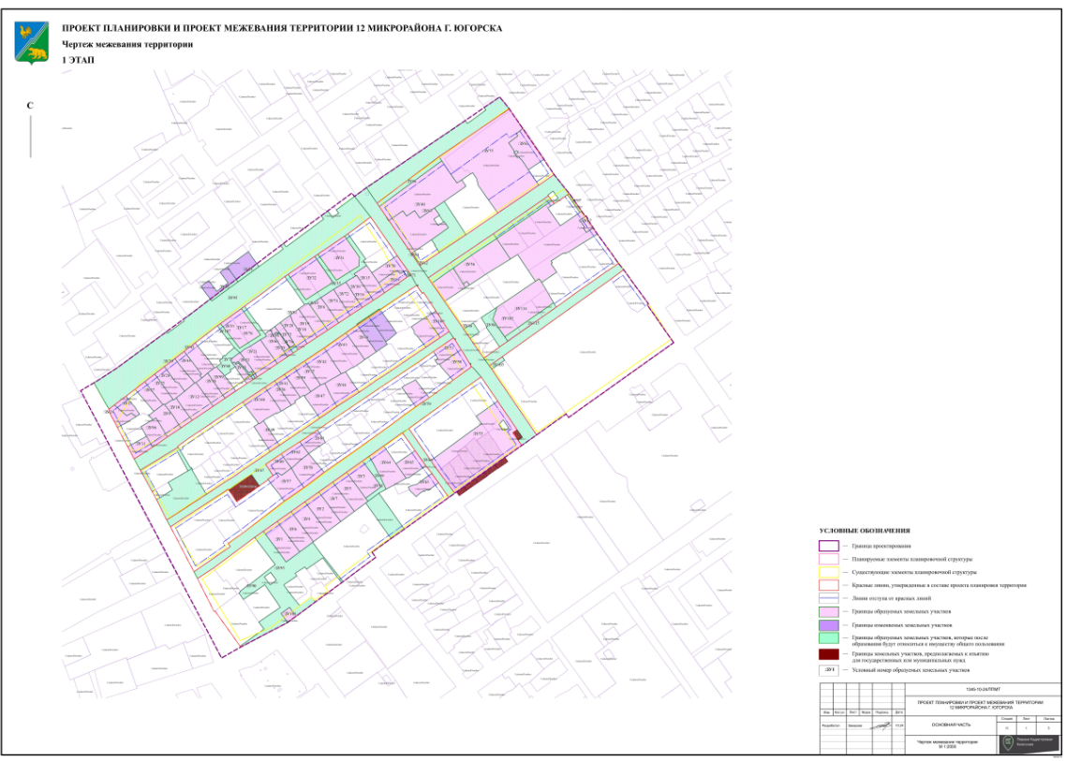
Лист 2
